РАЗРАБОТКА «ПОРТРЕТА» ПЕДАГОГА-ПРОФЕССИОНАЛА 21 ВЕКА
Филиппова Светлана Сергеевна, мастер производственного обучения

ГБПОУ «Дзержинский техникум бизнеса и технологий»

Подготовка обучающихся к будущей профессиональной деятельности является важной задачей современной системы образования. Готовность к самостоятельной деятельности, их профессиональная направленность и мотивация к труду формируются в процессе профессионально-практической подготовки в период обучения в вузе, самостоятельной работы во внеучебное время и в период производственных практик. В данных условиях особое внимание уделяется личности и компетентности педагога-профессионала.
Каким же должен быть педагог современности? Проблемой познания образа учителя занимаются на протяжении многих десятилетий. Существует ряд научных работ, посвященных исследованию факторов, влияющих на становление педагога.
По мнению Л.В. Алиевой новый тип современного педагога-воспитателя формируется в обновляемой государственной системе основного и дополнительного профессионального образования на основе научных данных как социальный заказ «сверху» [2].
С другой стороны, реальный портрет современного педагога - результат его формирования «снизу»: в массовой практике государственно-общественного основного и дополнительного образования, внешкольного воспитания, в частности в деятельности детских и молодежных общественных организаций, объединений как социальных партнеров образовательных организаций. Именно инновационная педагогическая практика в преемственности с традициями выступает важным критерием определения современного типа педагога-воспитателя, отвечающего потребностям человека, человеческого общества XXI века («снизу») и государственному заказу на образование [2].
По мнению H.A. Вдовиной, становление профессионально-ценностных ориентаций наиболее активно происходит в процессе обучения в вузе. Развитие профессионально-ценностных ориентаций будущего педагога представляет собой процесс поэтапного совершенствования качества их содержания и структуры путем приобретения профессиональной значимости и личностного смысла под влиянием социальных воздействий, ценностного потенциала вузовской образовательной системы, собственной деятельности в процессе обучения и профессионально-личностного самосовершенствования [4].
«Качество системы образования не может быть выше качества работающих в ней учителей», - это утверждение Майкла Барбера, одного из авторитетнейших экспертов в области школьного образования, стало устойчивой аксиомой [5].
Образование - это деятельность, которая предполагает выбор сценария осознанного поведения в направлении саморазвития [рабочее определение]. Педагогическое образование предполагает подготовку и включение человека в деятельность по «образованию других», то есть наличие у субъекта гармоничной позиции, потребности в постоянном саморазвитии «в дороге с учеником».
Исходя из этого, имеет смысл рассматривать четыре аспекта социальной культуры, на которые необходимо опираться в подготовке современного учителя. К этим факторам относятся:
- культура позитивного мотивирования учеников;
- культура презентации содержания образования;
- культура формирования практико-ориентированных знаний и развития социально востребованных умений личности;
- культура исследовательского поиска и проектирования.
В целом имеет смысл вести речь о развернутом «портрете» современного учителя, профессионализм и личностные качества которого отвечают социокультурным реалиям. Совокупный анализ Концепции педагогического образования, профессионального стандарта российского педагога, материалов Форсайта 2030 и ряда других источников позволяет перечислить «черты» портрета учителя, в наибольшей степени востребованного социумом:
- эмпатия и эмоциональный интеллект;
- сотрудничество (как критический навык, который должен быть встроен в разные аспекты работы и обучения);
- мышление: критическое, проблемно-ориентированное, системное, кооперативно-творческое;
- творческие способности;
- управление концентрацией и вниманием;
- понимание глобальных проблем человечества;
- навыки управления своим здоровьем;
- понимание принципов жизни цивилизованного общества;
- умение заботиться об окружающей среде, включая ее информационную составляющую;
- гибкость и адаптивность в отношении социальных конфликтов и точек напряжения во взаимодействии разных систем ценностей;
- способность учиться и проходить профессиональную переподготовку в течение жизни;
- ответственность в принятии решений, касающихся жизни других людей.
С точки зрения авторов Соколовой И. И., Илюшина Л. С., Шиловой О. Н., подтвержденные научными исследованиями, наиболее востребованными компонентами учительской подготовки в начале XXI века являются:
- умение работать с большими объемами информации;
- коммуникативные навыки;
- креативность;
- способность к переобучению [5].
Отметим, что различные «потребности» возникали и ранее, но вопросы их восполнения успешно решали система подготовки учителя и система повышения квалификации, которые успевали осмысливать, разрабатывать и внедрять новые тенденции и требования. Однако сейчас существенно возросла роль такого фактора общественного развития, как высокая скорость изменений во всех сферах деятельности, что требует радикальных перемен в поведении человека на рабочем месте, в его мотивации, в скорости реакций, в уровне мобильности и др. [5].
По определению других авторов современный педагог - человек высокой общей и профессиональной культуры; личность - индивидуальность - образец российской гражданственности; организатор детско-молодежной самодеятельности, инициативы, самореализации, социальной активности по улучшению окружающей жизни; воспитатель Человека нового времени [1].
Синельникова Т. А., Панюшкина К. М. совершают попытку составить некий собирательный образ «портрета учителя» и представляют его в виде схемы-рисунка (рисунок 1) [6].

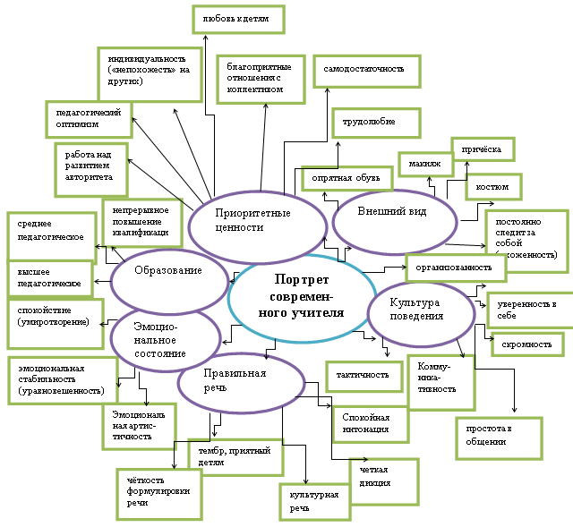
Рисунок 1 - Портрет современного учителя

Данный рисунок позволяет представить образ успешного учителя, однако на нем представлены субъективные качества преподавателя и отсутствует уровень квалификационных или компетентностных.
Федосенко Е. В. в своей статье «Барьеры продуктивной профессиональной самореализации педагога» раскрывает другое содержание понятия «образ педагога» и проводит некое сравнение педагога современности и учителя периода перестройки. «… Сейчас же личность учителя по многим исследованиям очень далека от его идеального образа… Его портрет в период перестройки нашего общества стал отражать все черты профессионального маргинализма. В настоящее время положение немного улучшилось… Современное общество, общество потребления, несмотря на тотальную глобализацию, продолжает оценивать профессию учителя с точки зрения коммунистической морали. В обществе продолжает приветствоваться политика низкой стоимости профессиональных услуг педагога, низкий уровень его жизни и ориентация на идеологическую составляющую профессии (то есть «работа за идею»). Однако необходимо отметить, что единичные профессионалы, обладающие высочайшим уровнем квалификации, могут гармонично сочетать в профессии соотношение иерархии личностных ценностей и ценностных ориентаций и соотнесение жизненных запросов с потенциалом удовлетворения их в рамках выбранной профессии [8].
Подводя итог вышесказанному, можно сделать следующие выводы: несомненно, профессия педагога – одна из самых сложных и многогранных профессий современности. Рассмотрев многие точки зрения и теории различных авторов можно выделить ряд плюсов и минусов работы в системе образования и собрать портрет «идеального педагога», но, все же, каждый автор и каждый человек будет интерпретировать его по-своему, исходя из своего опыта, своих ценностей и личностных качеств. Поэтому идеальных моделей будет множество, и все они будут обладать уникальными, неповторимыми свойствами. В своей работе воспитателю-педагогу необходимо стремиться к «идеальной модели», которая возникает в его сознании, но, как известно, идеал недостижим и нет предела совершенству, именно поэтому важно самосовершенствоваться и непрерывно развиваться в течение всей жизни.

Список литературы
- Развитие личностно-профессиональной позиции педагога как воспитателя: сб. науч. трудов / под ред. Н. Л. Селивановой, Е. И. Соколовой. СПб., 2005. 236 с.; Федеральный закон «Об образовании в Российской Федерации». М. : Изд-во «Омега» -Л, 2013. 134 с.
- Алиева Л.В. Общественное воспитание - социальный заказ и объект деятельности современного педагога // Педагогическое искусство. 2017. №2. URL: https://cyberleninka.ru/article/n/obschestvennoe-vospitanie-sotsialnyy-zakaz-i-obekt-deyatelnosti-sovremennogo-pedagoga (дата обращения: 16.01.2020).
- Бирюлева Елена Игоревна, Савинова Татьяна Викторовна Проектирование программы развития ценностных ориентаций будущих психологов в образовательном пространстве педагогического вуза // Известия ВГПУ. 2016. №5 (109). URL: https://cyberleninka.ru/article/n/proektirovanie-programmy-razvitiya-tsennostnyh-orientatsiy-buduschih-psihologov-v-obrazovatelnom-prostranstve-pedagogicheskogo-vuza (дата обращения: 16.01.2020).
- Вдовина H.A. Профессионально-ценностное развитие будущего педагога // Гуманитарные науки и образование. 2010. № 4 (4). С. 75-77.
- Соколова Ирина Ивановна, Илюшин Леонид Сергеевич, Шилова Ольга Николаевна Влияние социокультурных условий на изменение подготовки современного учителя // ЧиО. 2015. №3 (44). URL: https://cyberleninka.ru/article/n/vliyanie-sotsiokulturnyh-usloviy-na-izmenenie-podgotovki-sovremennogo-uchitelya (дата обращения: 16.01.2020).
- Синельникова Т. А., Панюшкина К. М. Портрет учителя как собирательный образ исследований ученых, психологов и самих учащихся // Педагогическое мастерство: материалы V Междунар. науч. конф. (г. Москва, ноябрь 2014 г.). — М.: Буки-Веди, 2014. — С. 276-278. — URL https://moluch.ru/conf/ped/archive/144/6534/ (дата обращения: 16.01.2020).
- Табынбаева А.К. Профессиональное развитие педагога в системе повышения квалификации // Педагогическая наука и практика. 2014. №4 (6). URL: https://cyberleninka.ru/article/n/professionalnoe-razvitie-pedagoga-v-sisteme-povysheniya-kvalifikatsii (дата обращения: 16.01.2020).
- Федосенко Екатерина Владимировна Барьеры продуктивной профессиональной самореализации педагога // Ярославский педагогический вестник. 2012. №1. URL: https://cyberleninka.ru/article/n/bariery-produktivnoy-professionalnoy-samorealizatsii-pedagoga (дата обращения: 16.01.2020).
- Федосенко Екатерина Владимировна Проблема самореализации профессионала в образовании // ЧиО. 2011. №4. URL: https://cyberleninka.ru/article/n/problema-samorealizatsii-professionala-v-obrazovanii (дата обращения: 16.01.2020).

